PROGRAM PREDŠKOLE
ČETVRTAK, 28.5.2020.

AKTIVNOSTI ZA DJECU I RODITELJE

PUZZLE – PUŽ

Na slici u prilogu nalazi se puž koji je izgubio svoju kućicu.
Zadatak je izrezati dijelove kućice te ih pravilno posložiti na pužu. Pustite djetetu da izreže dijelove kućice i na taj način vježba držanje škara i rezanje njima.

Prilog 1
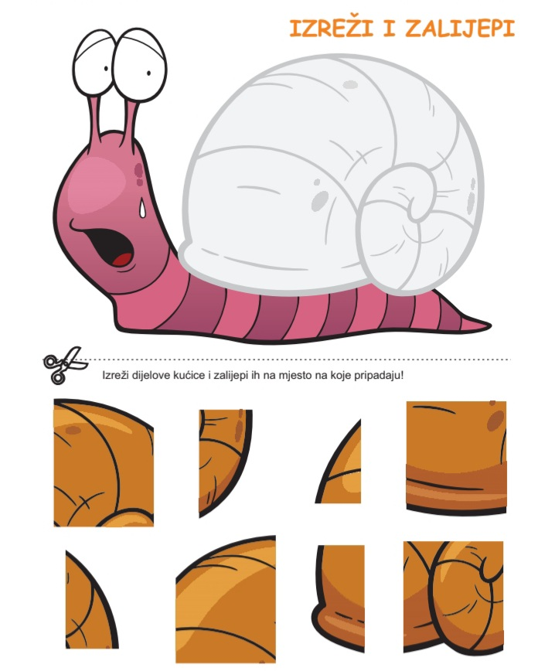

ZNAM BROJEVE

U ovoj aktivnosti dijete treba spojiti crteže s lijeve strane s brojevima na desnoj. Potrebno je prebrojiti objekte kako bi točno povezali.

Prilog 2

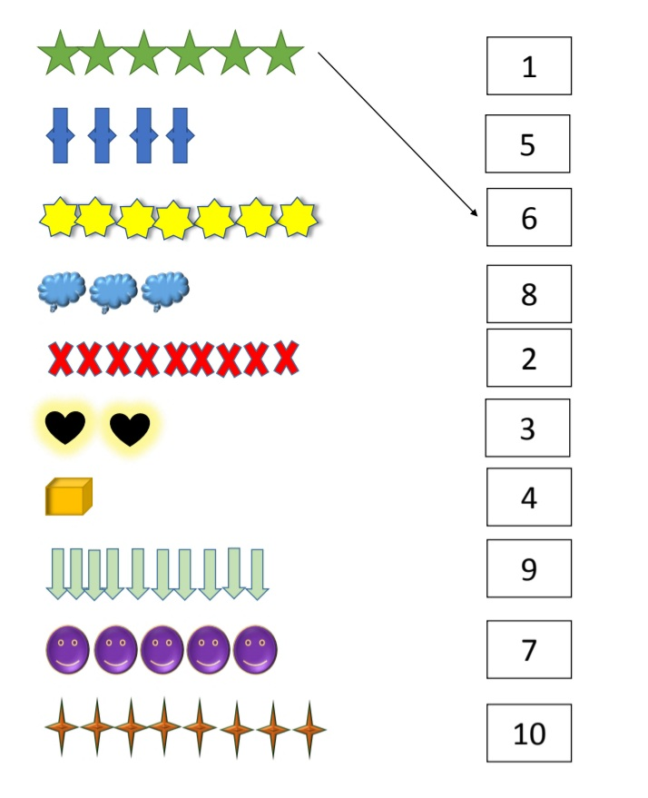

SLIKOPRIČA

Pročitajte s djetetom slikopriču tako da Vi čitate tekst, a dijete izgovara riječi umjesto sličica.
Nakon pročitane slikopriče porazgovarajte s djetetom o njezinu sadržaju da provjerite kako je dijete razumjelo pročitano.

Prijedlog poticajnih pitanja:
- Zašto ovo ljeto Jurica nije išao na more?
- Što mu je kupila baka, a što djed?
- Što je mama napravila s njegovim igračkama?
- Što mu je stavila u sobu kraj prozora?
- Tko ga je oduševio u školi?
- S kime će ići u školu?
- Veseliš li se ti školi? Zašto?

Prilog 3
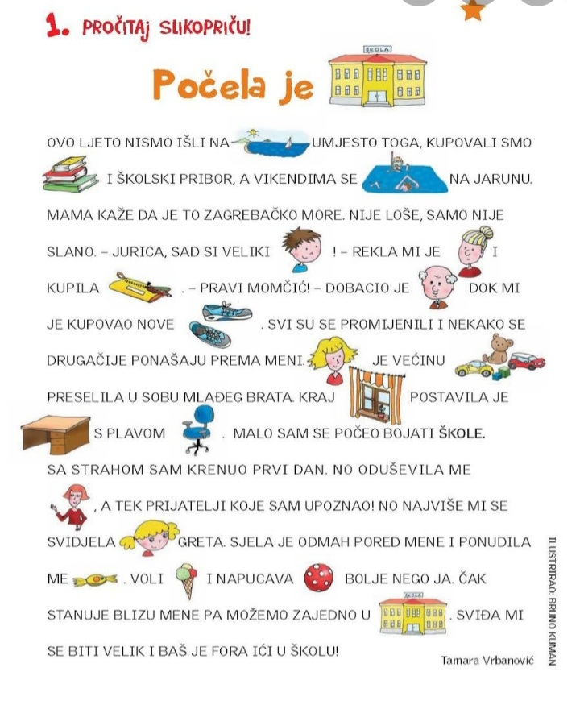

PUŽ MUŽ

U ovoj likovnoj aktivnosti potrebna vam je olovka i drvene bojice.
Neka dijete olovkom nacrta puža, a zatim ga oboji drvenim bojicama.
Može crtati u crtančicu na prazan prostor.

